资格复核管理平台
学院客户端手册

版本：V2.0
文档发布日期：2022/8/27
陕西勋德信息技术有限公司
目录
一、 学院客户端操作指导 2
1. 登录采集平台 2
2. 硬件状态检测 2
2.1. 读卡器插件安装 3
2.2. 摄像头调试 3
3. 信息采集界面布局 4
4. 信息采集操作步骤 5
5. 采集结果信息 6
6. 资格审核汇总表导出 7
7. 资格复查信息表导出 8

登录采集平台
打开浏览器输入https://xnzslq.nwafu.edu.cn/zgshgl （IP为服务器IP地址），开始使用资格复核管理平台，浏览器要求360安全浏览器（https://browser.360.cn/se/），输入管理员给各学院分配的账户名和密码即可登录。
资格复查管理平台网址：
https://xnzslq.nwafu.edu.cn/zgshgl


硬件状态检测
打开“信息采集管理”界面，系统提供摄像头和身份证读卡器的状态检测功能，系统未检测到身份证读卡器和摄像头硬件设备，读卡器软件未安装时，均会提示相应的错误信息。
如下图是身份证读卡器未连接时，或读卡器插件为启动时的提示信息（如未安装读卡器插件，可根据页面提示信息中的链接，下载身份证读卡器插件并安装）。
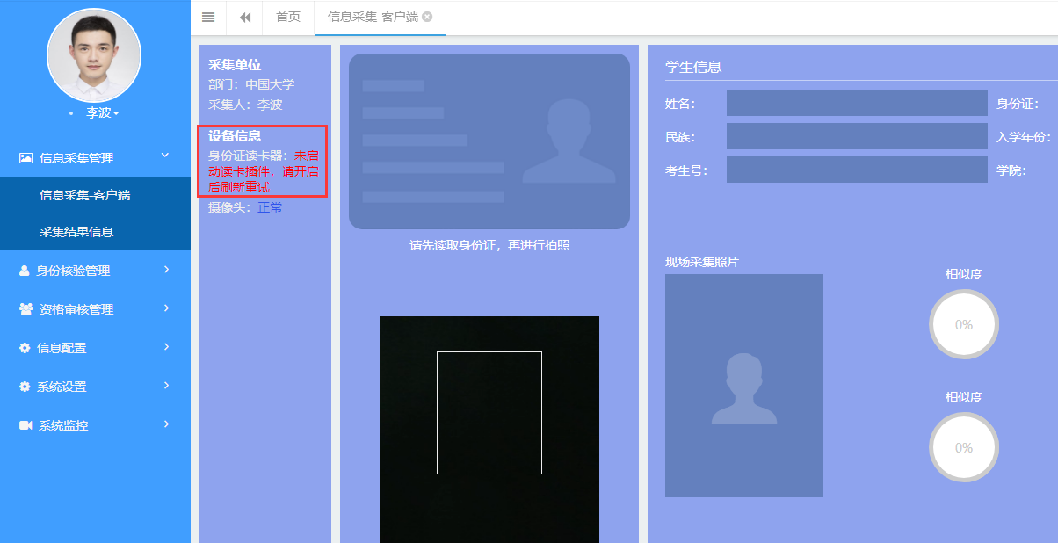

读卡器插件安装
注：首次使用系统需安装读卡器插件
根据提示信息中的链接信息，点击【执行下载】下载完成后安装身份证读卡器插件，安装完成后桌面会出现【精伦身份证阅读器插件】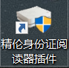 图标，
注：完成安装后刷新页面，系统任然提示“未启动读卡插件”，可双击桌面精伦身份证阅读器插件启动程序，启动成功后桌面右下角会出现状态图标。

摄像头调试
- 打开浏览器，地址栏输入：chrome://flags/#unsafely-treat-insecure-origin-as-secure 后回车；
- 在insecure origins treated as secure栏输入资格复核系统的地址，并修改为enabled状态后；
- relaunch重新发布后再次打开浏览器登录系统。
示例如下图：
示例中资格复核系统的访问地址是http://192.168.1.103:8080/zgshgl，具体配置值以资格复核系统实际的访问地址为准。
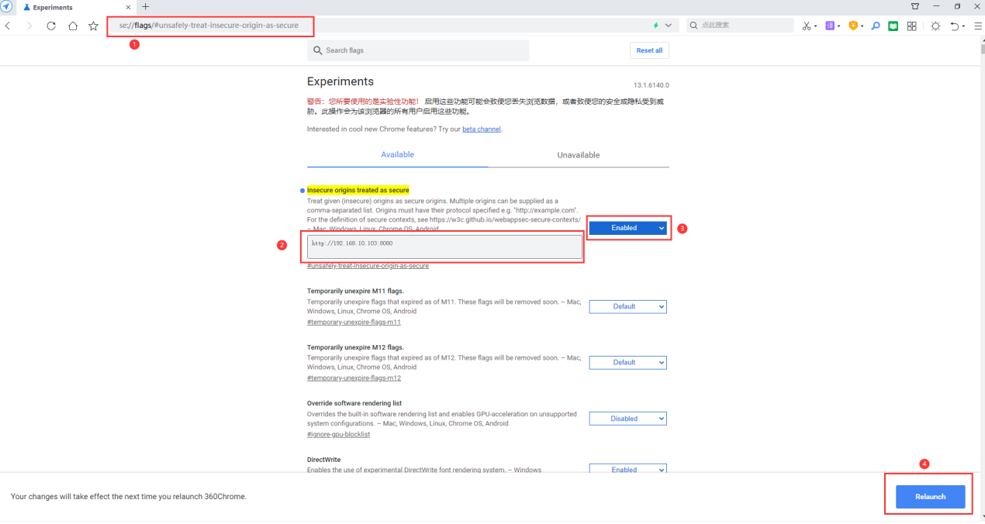

正常的采集界面如下：
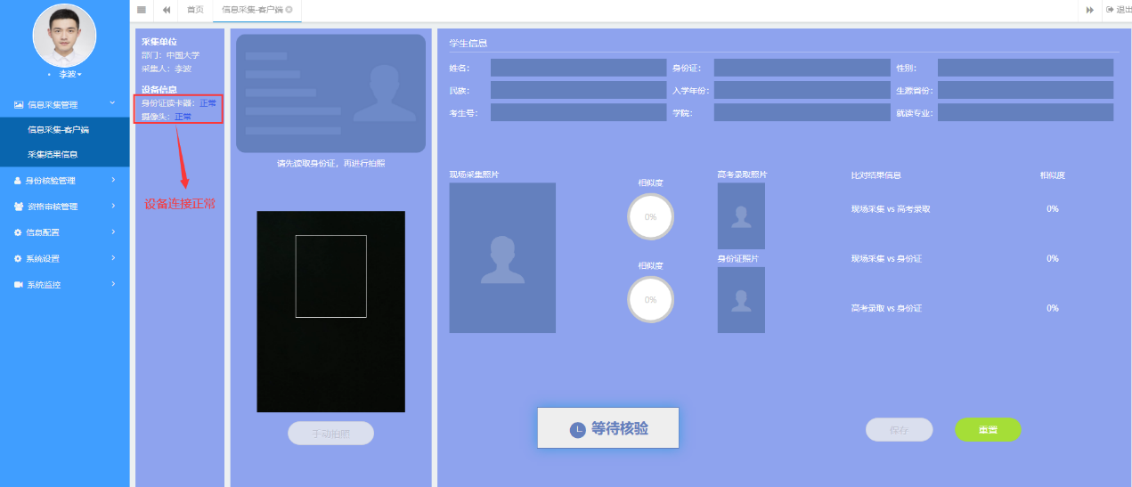

信息采集界面布局
界面布局及对应的描述如下图所示：
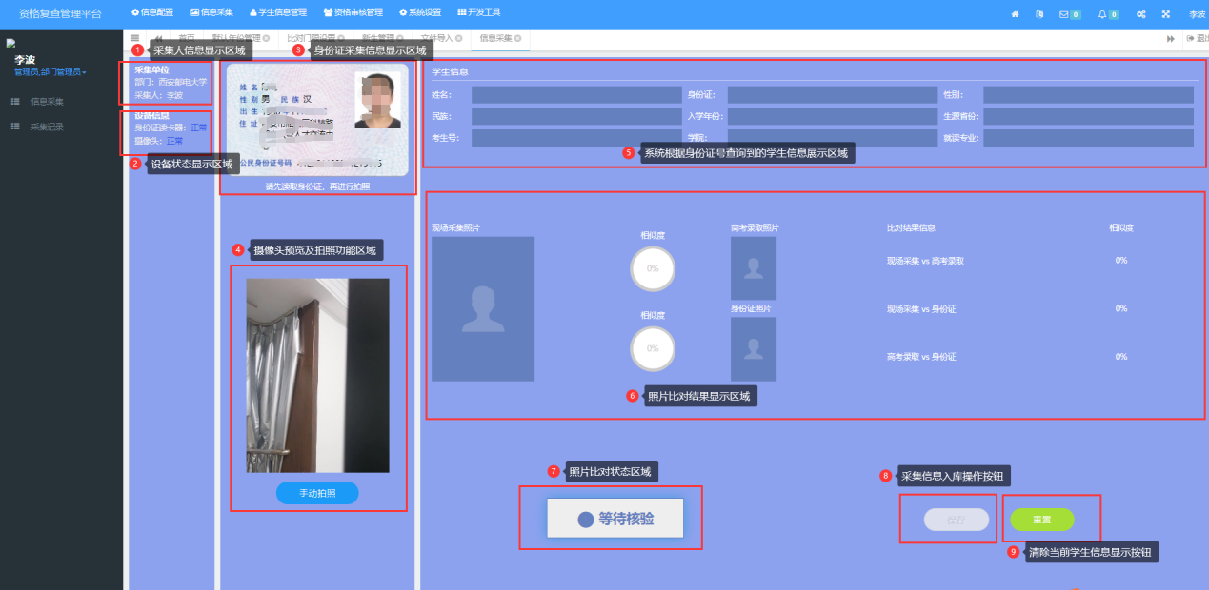

信息采集操作步骤
- 学生放置身份证到身份证扫描仪，并面对摄像头，保持面部在摄像头采集范围内
- 系统自动读取身份证信息并显示在采集界面，身份证信息获取后可以取走身份证
- 点击“手动拍照”，采集客户端会上传身份证及采集照片信息至后台系统，后台系统会执行学生信息的匹配及照片对比，成功后返回学生信息及图片对比结果。
- 采集人可以根据当前的采集结果进行如下操作：
  - 采集信息入库： 点击“保存”按钮将当前的采集信息入库，执行下一个学生的采集
  - 重新采集：如当前采集照片不理想，可以再次点击“手动拍照”重新进行信息的上传与对比
  - 重置信息： 点击“重置”，放弃当前的采集
注：采集过程需要避免的情况
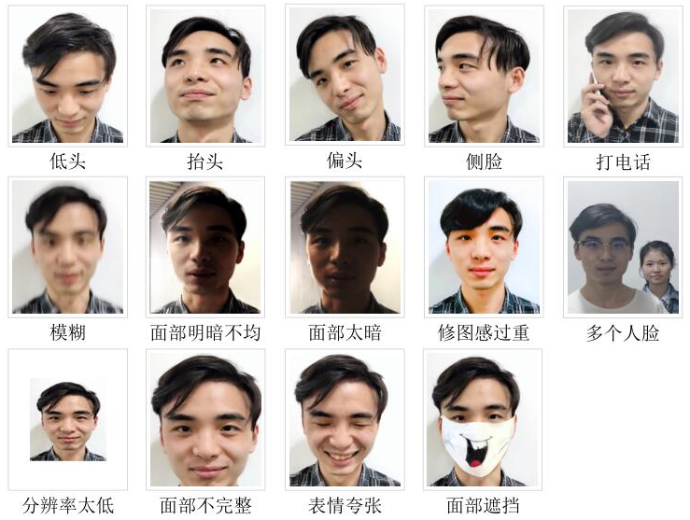

采集结果信息
采集人可以在采集记录界面查看当前的采集状态及进展，支持“采集状态”、“学院名称”、“专业名称”等多种条件的筛选功能，并提供Excel文件导出功能。
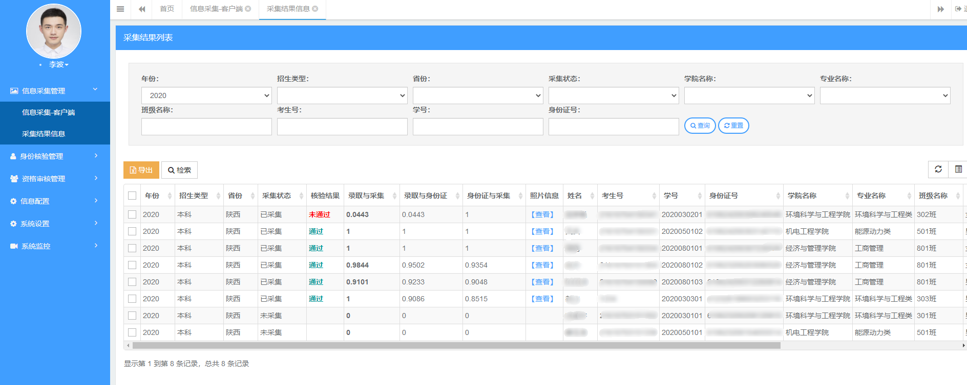

资格审核汇总表导出
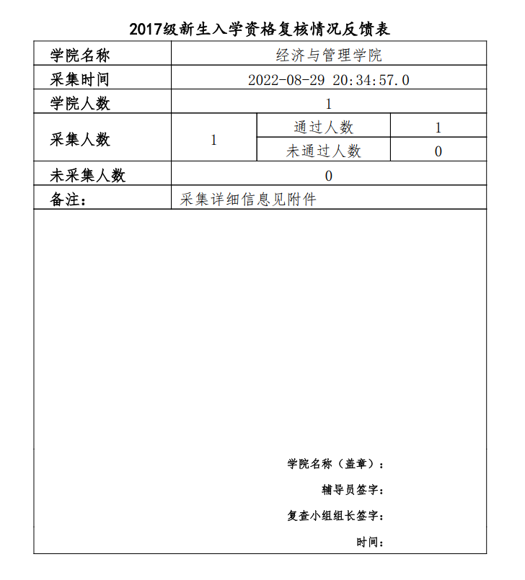

资格复查信息表导出
